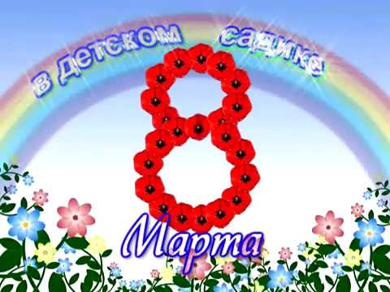

СТАТЬЯ - ОТЧЁТ О ПРОВЕДЕНИИ ПРАЗДНИКОВ 8 МАРТА В ДЕТСКОМ САДУ.
С 8 Марта, с 8 Марта!
Дети хором скажут,
И весёлые стихи
Мамочкам расскажут.
Будут звонко песни петь
О весне о скорой.
Да и бабушкам, конечно,
Поздравленья хором!

В каждом детском саду, в каждой школе в канун этого праздника весны проводятся торжественные мероприятия. Вот и у нас в детском саду №25 прошли утренники для детей, посвящённые Международному женскому дню. Подготовка началась задолго до наступления праздника. Воспитатели с детьми разучивали стихотворения, проводили беседы, репетировали сценки, вместе с музыкальным руководителем разучивали песни и пляски. Для любимых мам и бабушек изготовили подарки: поздравительные открытки, поделки своими руками. Огромную работу провели по оформлению групп и музыкального зала.
Дети пришли на утренник нарядные весёлые в предвкушении праздника. И их надежды оправдались. Воспитатели, участвующие в празднике проявили себя хорошими артистами, показав всё своё творческое мастерство, артистизм, задор и организационные способности.
В группе № 5 и 10 (Ведущие Киберева Е. С. и Филоненко С. Г.) Как на любом празднике не обошлось без гостей. Ведь к ребятам пришли не просто артисты (куклы), а музыканты, которые играли на ложках, бубне и маракасах. А в некоторых танцах и играх взрослые участвовали наравне с малышами. Родители были очень довольны и гордились успехами своих детей.
А в средней группе № 9 (Ведущая Черкасова Е. А.) ребята превратились в весёлых мышат. И своими весёлыми стихами, танцами, песнями и сценками подарили мамам много добрых слов, нежности и внимания. Посмотрев выступления своих детей, многие мамы были растроганы до слёз.
И в группе № 4 (ЗПР) (Ведущая Кравцова И.В.) тоже царила весёлая, праздничная атмосфера. Приглашённым гостям было предложено сыграть в детское лото. В перерывах между игрой ребята пели заранее приготовленные песни, читали стихи, танцевали.
В старшей группе №11 ( Ведущая Неверова Т.Ф ) дети подготовили праздничный концерт. А в играх и эстафетах активно принимали участие и дети, и родители. Интересно и весело прошли конкурсы, а игры с мамами «Ручеёк», «Тортик», «Бубны» - зарядили энергией всех участников и гостей детского сада! Праздничное весеннее настроение, детские улыбки царили в музыкальном зале, а атмосфера любви и тепла трогала сердца.
Традиционно не обошлось без подарков, которые ребята приготовили их мамам и бабушкам своими руками. Все приглашённые на праздник гости во всех возрастных группах детского сада их получили. Подарки были уникальны и поражали своей оригинальностью, красочностью.
Всю неделю в детском саду витала праздничная атмосфера. Повсюду были слышны поздравления от коллег, родителей. Особенно приятно было видеть улыбающиеся лица всех мам и бабушек наших детей, то, с каким умилением они получали сделанные своими руками подарки от своих дочек и сыночков, которые с такой гордостью и любовью дарили их своему самому дорогому человеку на земле – своей маме!
Женщина - небесное созданье.
Воплощенье сказочной мечты.
Облако несбыточных желаний.
Ветер из добра и красоты.
Сколько сил затратила природа,
Создавая Женщину на свет!?
Что вложила доброго и злого,
В этот многоликий силуэт?
Безмятежность летнего рассвета,
Чистоту холодного ручья,
Теплоту из солнечного света,
Свежее дыхание дождя.
Странную загадочность тумана,
Чувственность из утренней росы,
Буйство разъярённого вулкана
И непредсказуемость грозы!

Статью подготовила: ст. воспитататель Косачева Е.Д. и
муз. рук. Бородкина И.Н.

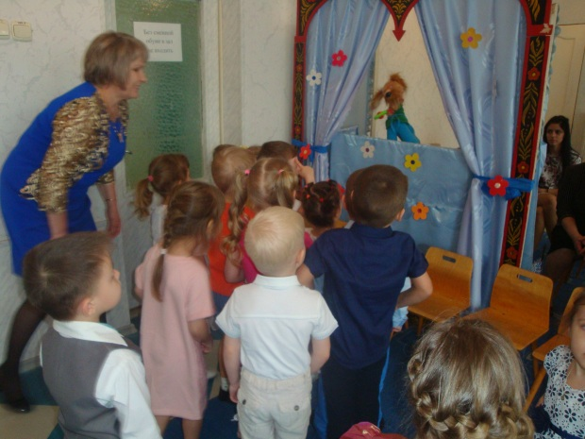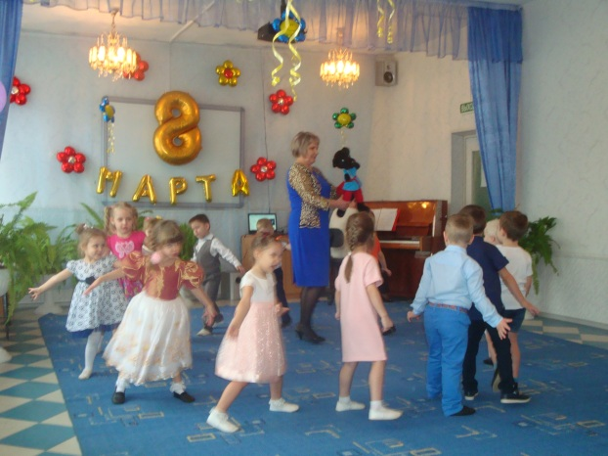

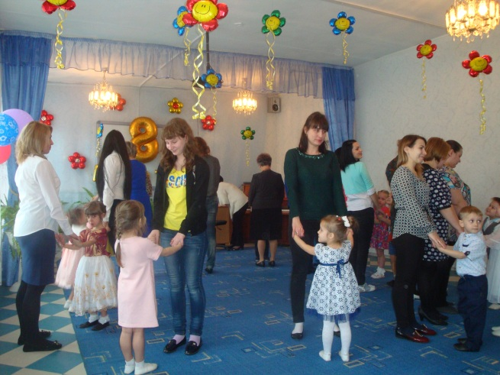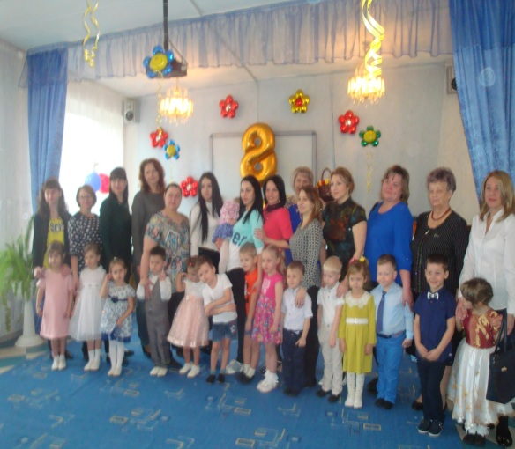

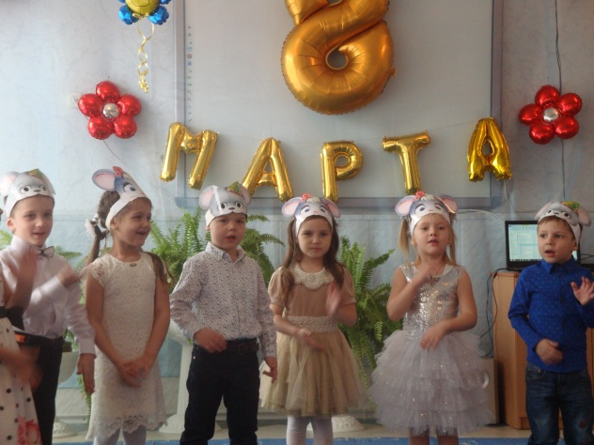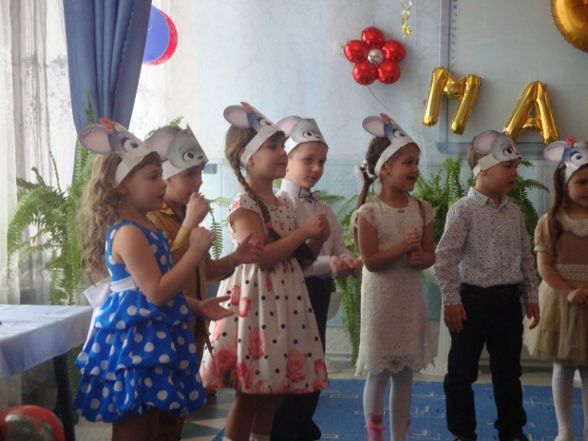

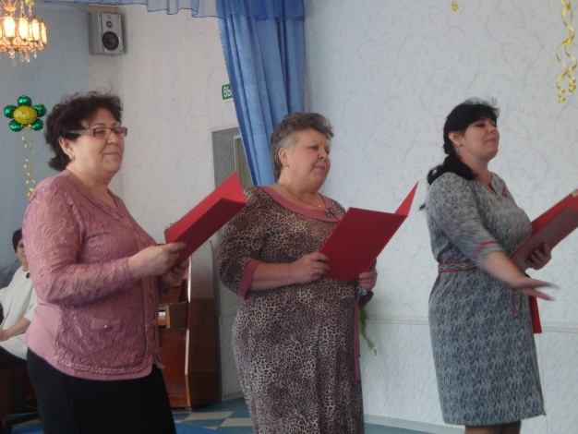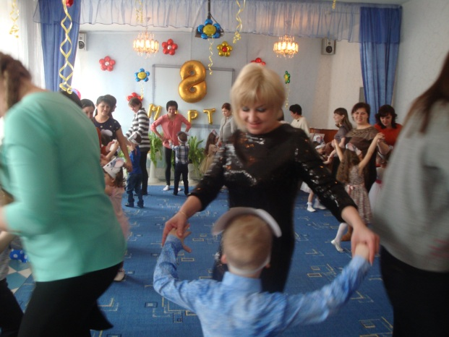
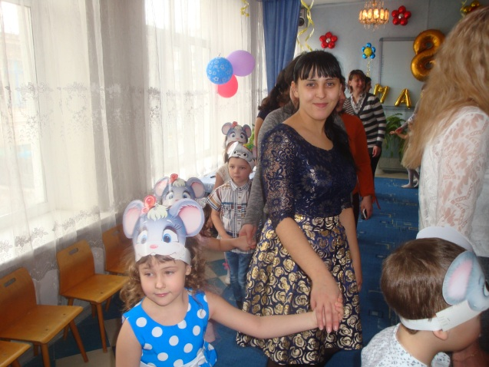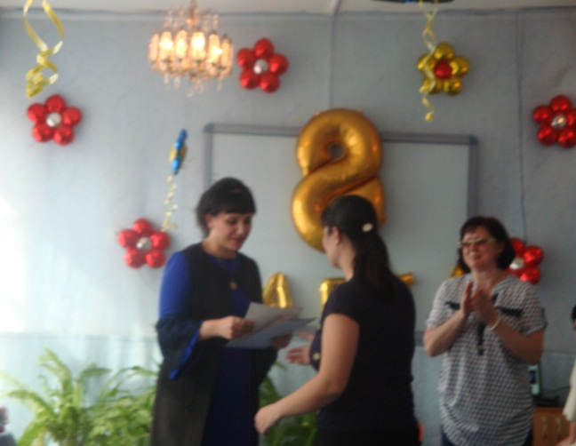
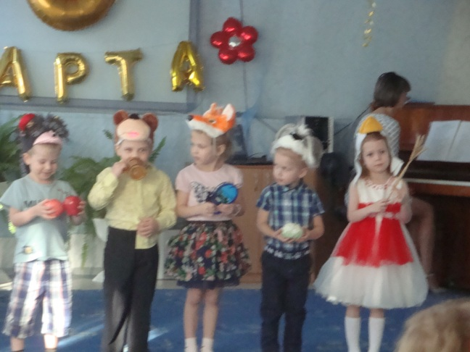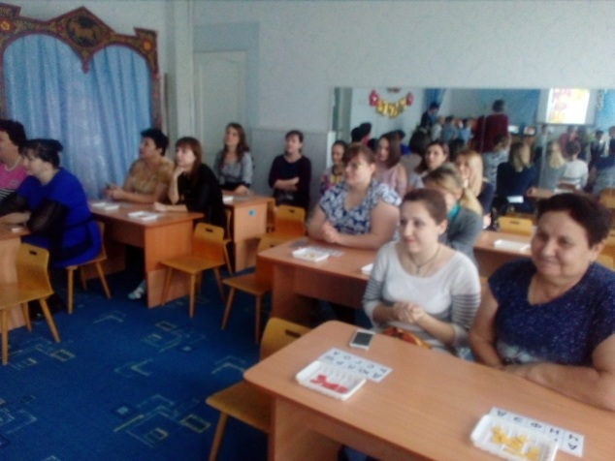
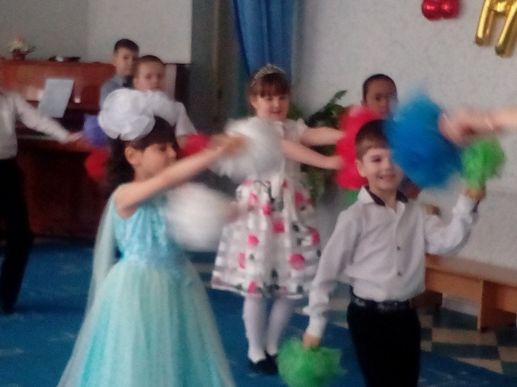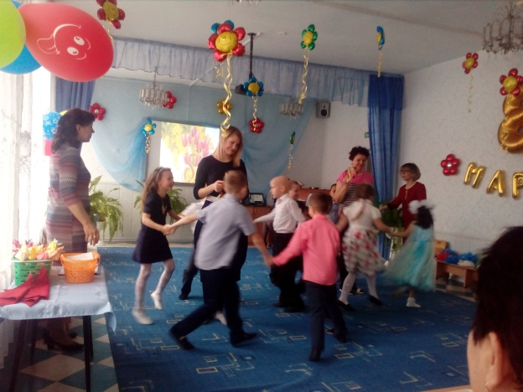

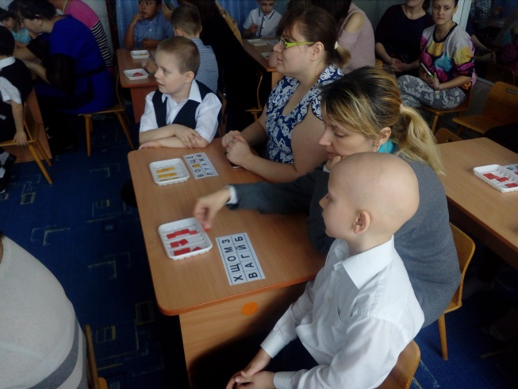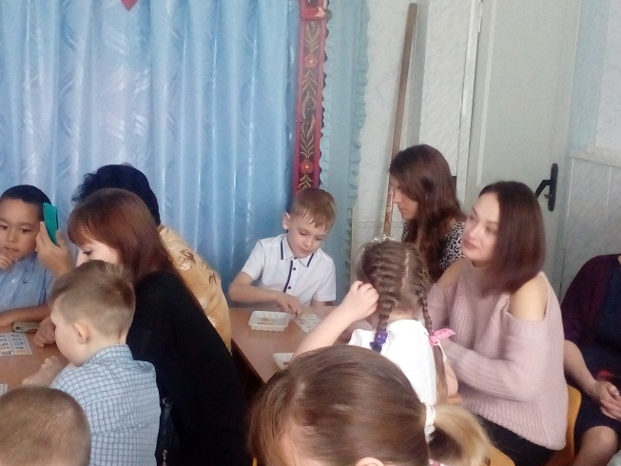
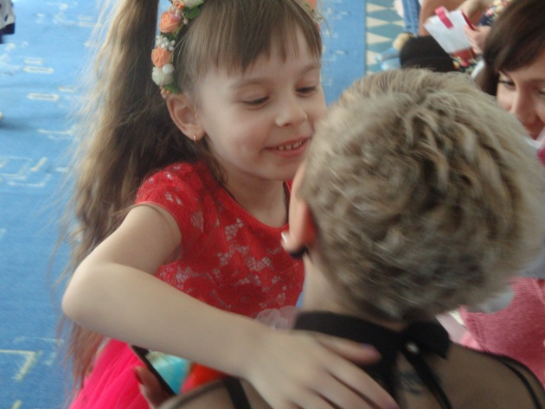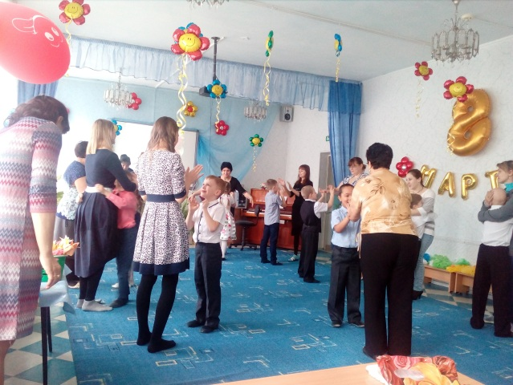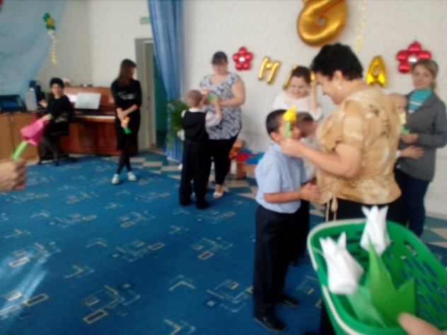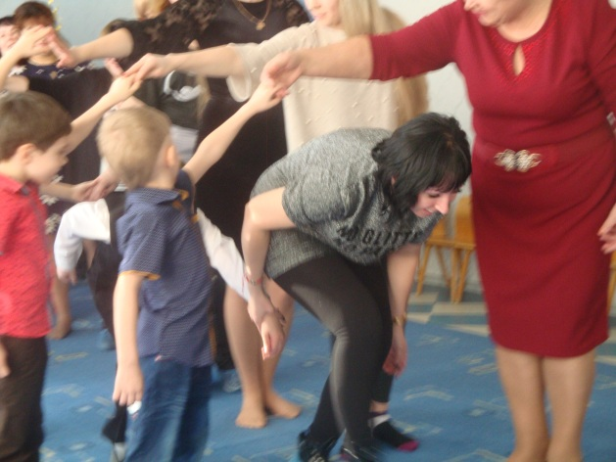

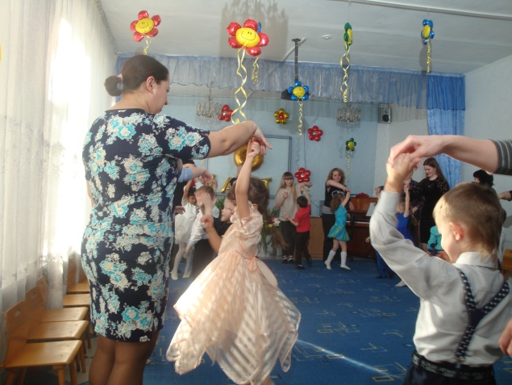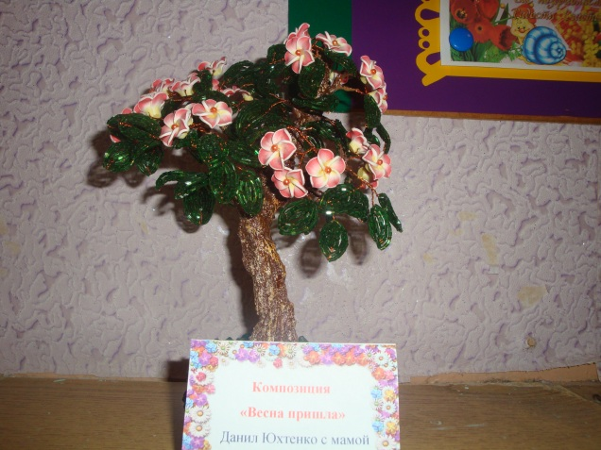

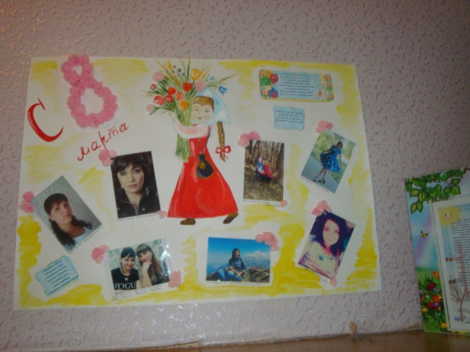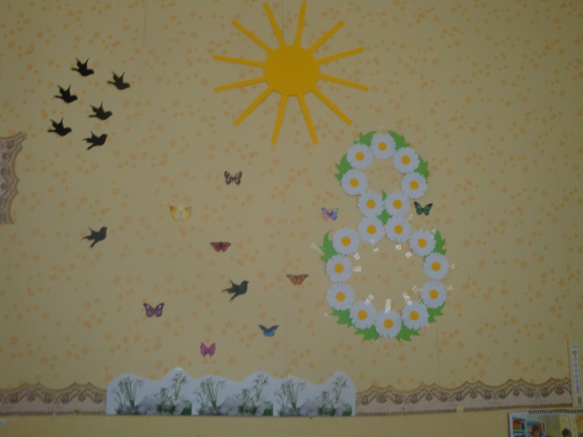
Группа № 5и группа № 4 стенгазета, выставка совместная с родителями,
Оформление группы в едином стиле, заняли 1 место в конкурсе «На лучшее оформление группы к 8 марта!»
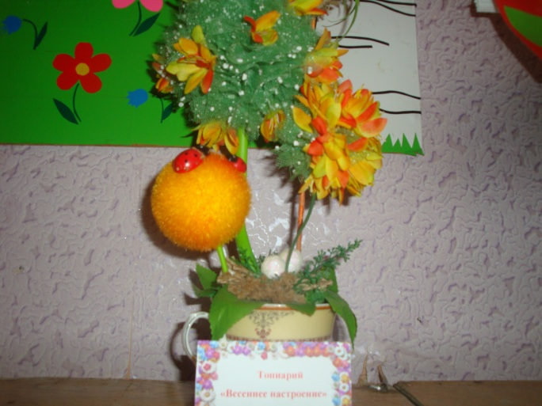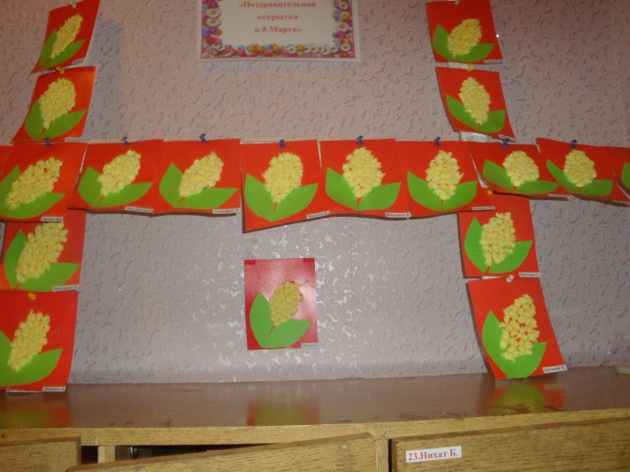
Группа № 4.
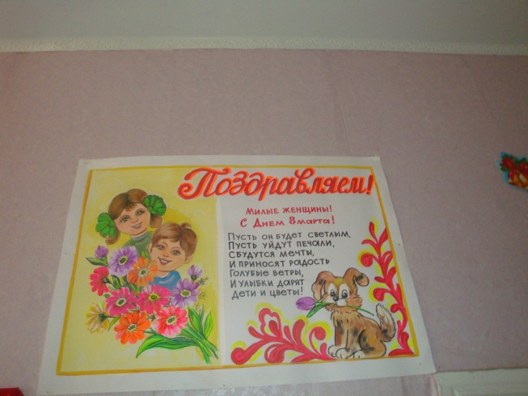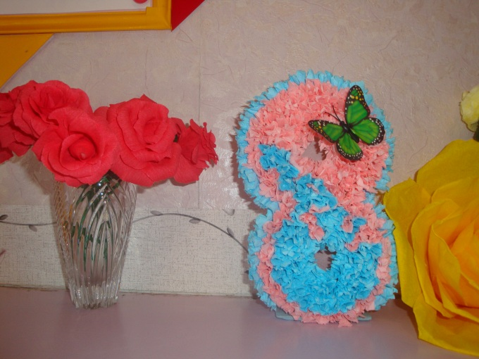
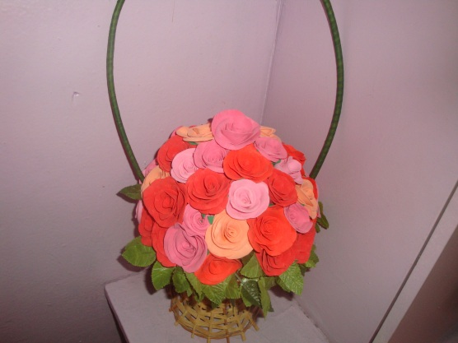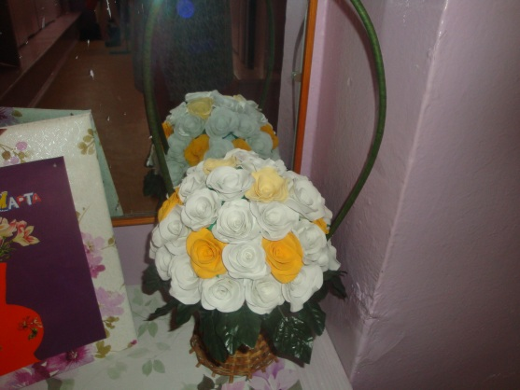
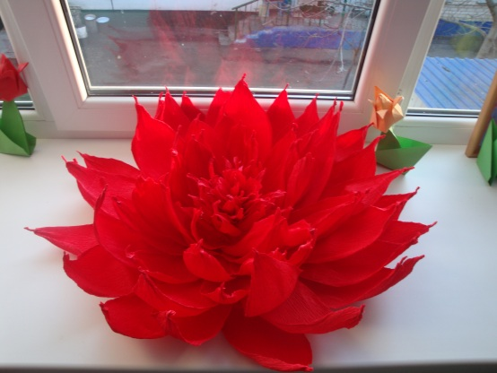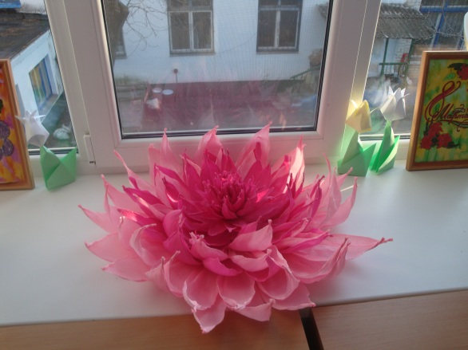
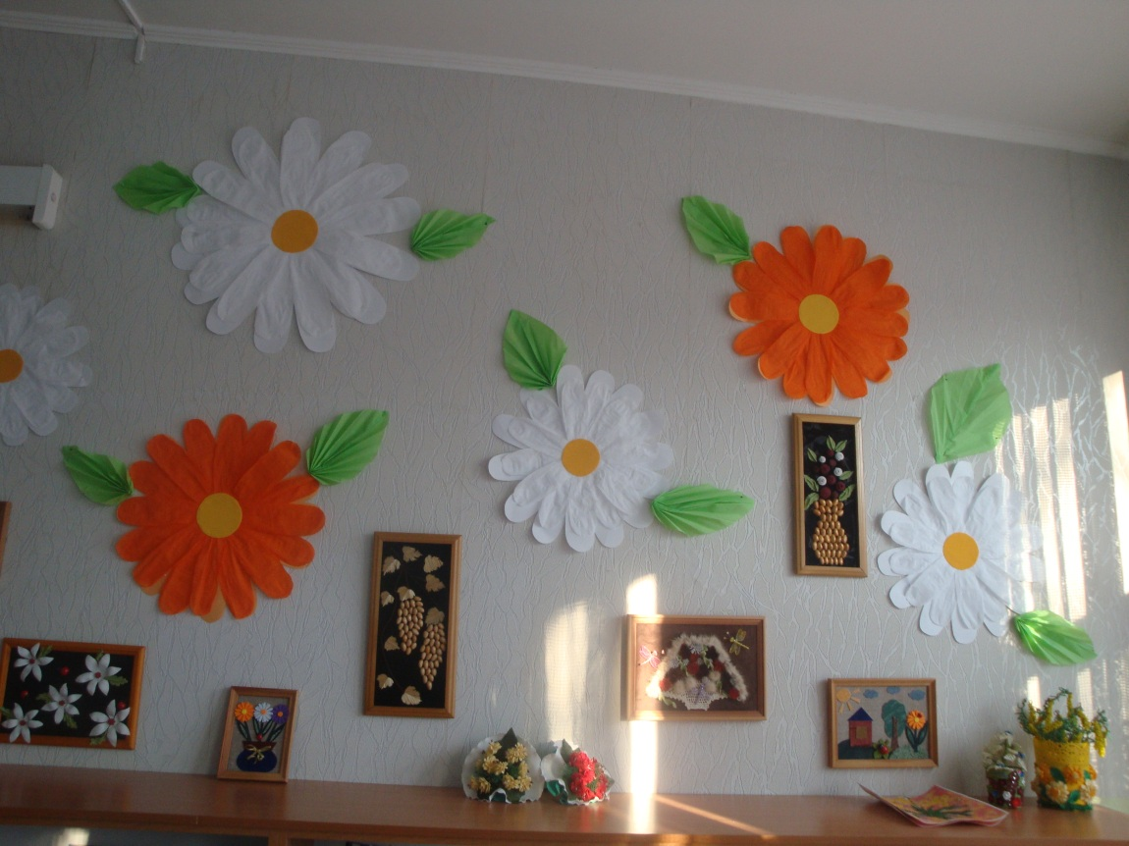
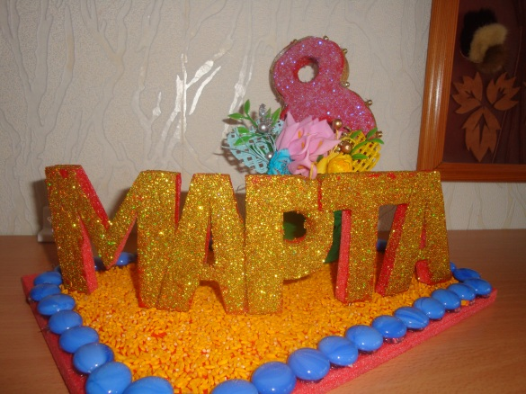
Группа № 3
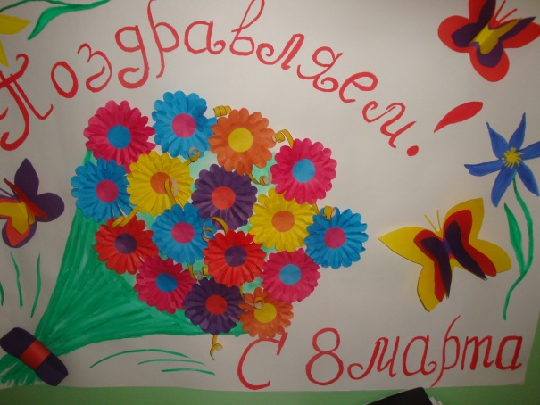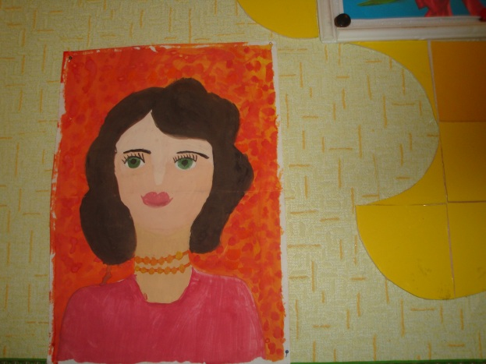
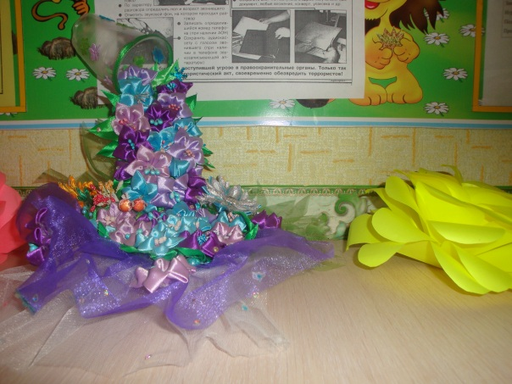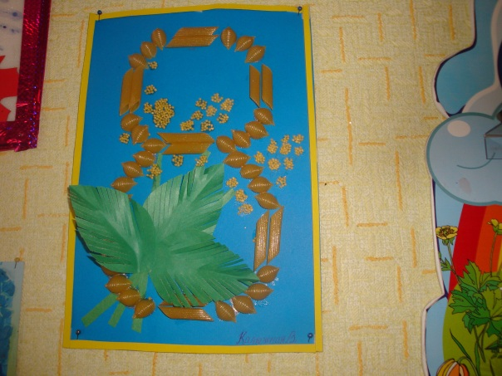
Группа № 2 и группа № 10 заняли 2 место
